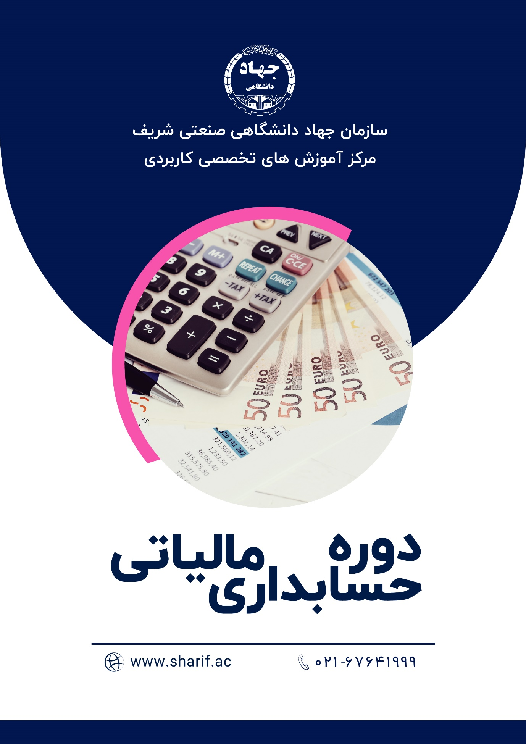

مالیات بر حسب تعریف سازمان همکاری و توسعه اقتصادی (OECD) پرداختی است لازم، اجباری و بلاعوض در ازای ابزار و امکاناتی که دولت جهت دست‌یابی به درآمد و سود فراهم ساخته است. در واقع انتقال بخشی از درآمدهای جامعه به دولت یا بخشی از سود فعالیت‌های اقتصادی که نصیب دولت می‌شود را مالیات می‌گویند. با ما همراه باشید تا در رابطه با آموزش حسابداری مالیاتی بیشتر بدانیم.

تمامی وجوه نقد و غیر نقدی که در سازمان مبادله می‌شوند می توانند مشمول مالیات شوند. به همین دلیل نیاز است که شاخه‌ای از حسابداری بر این وجوه نقد و غیر نقد نظارت داشته باشد. حسابداری مالیاتی (Tax Accounting) یکی از شاخه‌های مهم حسابداری است که به جای تهیه صورت‌ها، دفاتر و اسناد مالی روی مالیات تمرکز دارد. جهت شفافیت حساب‌ها تمامی کسب و کار‌ها و واحد‌های تجاری ملزم به پیگیری دقیق تراکنش‌های مالی و ثبت آن‌ها در نرم‌افزار‌ها و دفاتر حسابداری هستند تا به واسطه اطلاعات ثبت شده گزارش‌های مالی مختلفی را به سازمان امور مالیاتی ارائه کنند.

یک حسابدار مالیاتی خبره با شناخت و تسلط بر قوانین مالیاتی می‌تواند در عین شفافیت حساب‌ها از تخفیف‌های مالیاتی بهره‌مند شود و در خیلی از موارد جلوی ضرر‌های مالیاتی را بگیرد.

حسابداری مالیاتی در ایران بازار کار خوبی دارد و هر سازمان و بزرگ و کوچکی برای جلوگیری از ضررهای مالی نیاز دارد که از حضور یک حسابدار مالیاتی بهره‌مند شود اما لازمه اشتغال در این جایگاه شغلی داشتن تجربه و مهارت بالا و همچنین شناخت و تسلط کافی بر قوانین مالیاتی است.

جزئیات سرفصل های دوره آموزشی **حسابداری مالیاتی** به شرح ذیل است:

**قانون مالیات مستقیم**

* مشمولین قانون مالیات های مستقیم
* مالیات بردرآمد حقوق تشریح فصل مالیات بردرآمد حقوق
* تشریح فصل مالیات بردرآمد مشاغل
* تشریح فصل مالیات بردرآمد اشخاص حقوقی
* تشریح معافیت ها،مشوق ها ،تخفیفات و نرخ صفر مالیاتی
* تشریح هزینه ها ی قابل قبول و استهلاک
* تکالیف موعدیان و وظایف اشخاص ثالث
* جرایم و بخشودنی ها
* ابلاغ اوراق مالیاتی
* مروری جامع بر آیین نامه اجرایی تبصره ۳ ماده ۱۶۹ (معاملات فصلی)
* مروری جامع بر آیین نامه اجرایی تبصره ۵ ماده ۱۶۹ مکرر

**قانون دائمی**

**مالیات بر ارزش افزوده**

* مشمولین قانون مالیات برارزش افزوده
* ماخذ و شیوه محاسبه برارزش افزوده
* معافیت ها
* جرایم
* حسابداری مالیات برارزش افزوده

**نرم افزارهای مالیاتی**

* کار با سامانه مالیات حقوق
* کار با سامانه معاملات فصلی(موضوع ماده 1690 و قانون مالیات های مستقیم)
* تهیه و تکمیل اظهارنامه­ ی مالیات برارزش افزوده
* تهیه و تکمیل اظهارنامه ­ی مالیات عملکرد
* مروری جامع برقانون سامانه مودیان و پایانه های فروشگاهی
* کار با سامانه مودیان و پایانه های فروشگاهی

